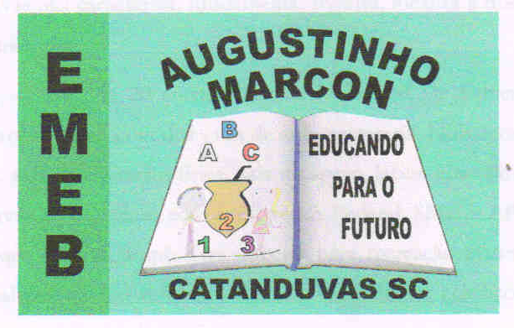 | Escola Municipal de Educação Básica Augustinho Marcon.  Catanduvas, novembro de 2020.  Diretora: Tatiana Bittencourt Menegat.  Assessora Técnica Pedagógica: Maristela Apª. Borella Baraúna.  Assessora Técnica Administrativa: Margarete Petter Dutra.  Professora: Eliane Borges  Aluno(a):  2º ano 1

AULA 08- SEQUÊNCIA DIDÁTICA –TECENDO O SABER- 02/11/2020 A 06/11/2020

Importante:
Pais ou Responsáveis
As atividades desta semana deverão ser entregues na escola. O objetivo para que estejam deixando na escola é a melhor maneira de estar fazendo uma avaliação diagnóstica dos alunos individualmente.
Grata pela compreensão.

ATIVIDADE 22:
ESCREVA A LETRA DA MÚSICA: “BONECA DE LATA”. NÃO ESQUEÇAM DE COLOCAR O TÍTULO, OS PARÁGRAFOS E PONTUAÇÃO.
...................................................
...............................................................................................................................
..............................................................................................................................
..............................................................................................................................
..............................................................................................................................
..............................................................................................................................
..............................................................................................................................
..............................................................................................................................
...............................................................................................................................
...............................................................................................................................
...............................................................................................................................
................................................................................................................................
................................................................................................................................
...............................................................................................................................
................................................................................................................................
................................................................................................................................
................................................................................................................................
................................................................................................................................
.................................................................................................................................
.................................................................................................................................
.................................................................................................................................
................................................................................................................................
.................................................................................................................................
................................................................................................................................
.................................................................................................................................
.................................................................................................................................
.................................................................................................................................
.................................................................................................................................
.................................................................................................................................
.................................................................................................................................
.................................................................................................................................

ATIVIDADE 23:
VAMOS FAZER A INTERPRETAÇÃO DA MÚSICA: “BONECA DE LATA” ASSINALANDO SOMENTE A ALTERNATIVA CORRETA:

- QUAL É O NOME DA MÚSICA?
( ) BONECA DE PANO
( ) BONECA DE LATA
( ) BONECA DE PAPEL

- ONDE A BONECA BATEU COM A CABEÇA?
( ) NO SOFÁ
( ) NA MESA
( ) NO CHÃO

- LEVAVA TEMPO PARA DESAMASSAR A BONECA QUANDO ELA FICAVA AMASSADA. COMO ELA FICAVA DEPOIS?
( ) BONITA
( ) BOA
( ) BARATA

- QUANTAS HORAS LEVOU PARA DESAMASSAR A BONECA?
( ) 2 HORAS
( ) 6 HORAS
( ) 10 HORAS

- ENFIM, O TEXTO QUE VOCÊ ESTUDOU SERVE PARA:
( ) CONVIDAR PARA UMA FESTA
( ) ENSINAR A MÚSICA
( ) FAZER UMA RECEITA

ATIVIDADE 24:
RESOLVA AS SITUAÇÕES PROBLEMAS DE ADIÇÃO E SUBTRAÇÃO:
- NUMA LOJA HAVIA 386 BRINQUEDOS E CHEGARAM MAIS 138 BRINQUEDOS. QUANTOS BRINQUEDOS TEM AO TODO NA LOJA?
RESOLUÇÃO: RESPOSTA:

- NUMA FÁBRICA TINHA 436 BONECAS, FORAM DOADAS 210 BONECAS PARA UMA ENTIDADE. QUANTAS BONECAS FICARAM NA FÁBRICA?
RESOLUÇÃO: RESPOSTA:

- NA ESCOLA HAVIA 125 BRINQUEDOS, ESTAVAM QUEBRADOS 5 DESTES BRINQUEDOS. MAS A ESCOLA RECEBEU MAIS 180 BRINQUEDOS. QUANTOS BRINQUEDOS HÁ NA ESCOLA AGORA?
RESOLUÇÃO: RESPOSTA:

Fiquem todos bem!!!!

